Resolución del Pleno del Instituto de Transparencia, Acceso a la Información Pública y Protección de Datos Personales del Estado de México y Municipios, con domicilio en Metepec, Estado de México, del ocho de marzo de dos mil veintitrés.

VISTO el expediente formado con motivo del Recurso Revisión 11442/INFOEM/IP/RR/2022, promovido por el C. XXXXXXXXX XX XXXXXXXXXXXXX XX XXXXXXXXXXXXX, a quien en lo sucesivo se le denominará EL RECURRENTE, en contra de la respuesta proporcionada por la Universidad Autónoma del Estado de México, que en lo sucesivo se denominará EL SUJETO OBLIGADO, se procede a dictar la presente resolución con base en lo siguiente:

ANTECEDENTES

I. De la Solicitud de Información.
El veintiséis de mayo de dos mil veintidós, EL RECURRENTE presentó a través de la plataforma del Sistema de Acceso a la Información Mexiquense, en lo subsecuente EL SAIMEX ante EL SUJETO OBLIGADO, la solicitud de acceso a la Información Pública, a la que se le asignó el número de expediente 00214/UAEM/IP/2022, por medio del cual solicitó lo siguiente:
“De la manera más atenta solicito a la autoridad competente la siguiente información: *Listado de profesores de tiempo completo, por asignatura y por hora, adscritos a la Unidad Académica Profesional Chimalhuacán de la licenciatura en Educación, en el que se señale el nombre, salario bruto y neto mensual y fecha en que se inició a laborar. No omito comentar que, ante la negativa de información por parte de la Dirección de Transparencia Universitaria, Dirección de Recursos Humanos o demás instancia correspondiente, procederé en los términos legales a los que haya lugar, y daré visto al Órgano Interno de Control de la UAEM, para que en el ámbito de sus atribuciones realice el procedimiento conducente y sancione a los responsables conforme al marco jurídico aplicable. Gracias.” (Sic).

MODALIDAD DE ENTREGA: Sistema de Acceso a la Información Mexiquense (SAIMEX).

II. Turno de la solicitud de información.
En cumplimiento al artículo 162 de la Ley de Transparencia y Acceso a la Información Pública del Estado de México y Municipios, el veintisiete de mayo de dos mil veintidós, el Titular de la Unidad de Transparencia del SUJETO OBLIGADO, turnó el requerimiento de información a los servidores públicos habilitados que estimó pertinentes, a fin de colmar la solicitud de acceso a la información; tal y como, se aprecia en la siguiente imagen:
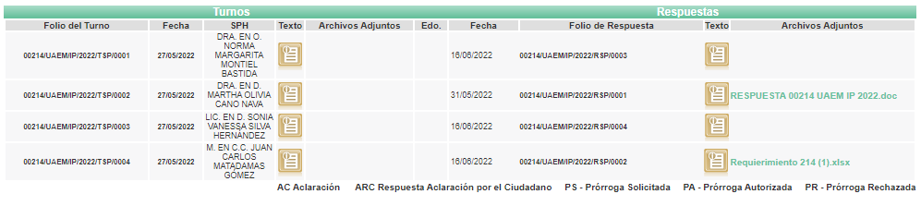
III. Respuesta del Sujeto Obligado.
De las constancias que obran en el SAIMEX, se advierte que el dieciséis de junio de dos mil veintidós, EL SUJETO OBLIGADO entregó la respuesta a la solicitud de Información Pública del particular en los siguientes términos:

“Folio de la solicitud: 00214/UAEM/IP/2022
En respuesta a la solicitud recibida, nos permitimos hacer de su conocimiento que con fundamento en el artículo 53, Fracciones: II, V y VI de la Ley de Transparencia y Acceso a la Información Pública del Estado de México y Municipios, le contestamos que:
En respuesta a la solicitud de acceso a la información pública con número de folio 00214/UAEM/IP/2022, con fundamento en lo dispuesto en los artículos 150, 163, y 164 de la Ley de Transparencia y Acceso a la Información Pública del Estado de México y Municipios, el numeral TREINTA Y OCHO de los Lineamientos para la Recepción, Trámite y Resolución de las Solicitudes de Información Pública, Acceso, Modificación, Sustitución, Rectificación o Supresión Parcial o Total de Datos Personales, así como los Recursos de Revisión que deberán observar los Sujetos Obligados por la Ley de Transparencia y Acceso a la Información Pública del Estado de México y Municipios, hacemos de su conocimiento que con base en la información remitida por la Dirección de Control Escolar y la Unidad Académica Profesional de Chimalhuacán le comentamos lo siguiente: Se tiene registro de una Profesora de Tiempo Completo: MARÍA DE LOS ÁNGELES CIENFUEGOS VELASCO SUELDO BRUTO MENSUAL: $19505.43 NETO: $22195.24 FECHA DE INGRESO COMO TIEMPO COMPLETO 1/AGOSTO/2011 Y 28 AÑOS DE ANTIGUEDAD EN LA UAEM PROFESORA DE TIEMPO COMPLETO B Finalmente se hace de su conocimiento que de conformidad con los artículos 176, 177, 178 y demás relativos y aplicables de la Ley de Transparencia, Acceso a la Información Pública del Estado de México y Municipios, el solicitante tiene derecho de presentar recurso de revisión, dentro de los quince días hábiles siguientes a la fecha de notificación de la respuesta. Esperamos que los datos proporcionados le sean de utilidad y le agradeceríamos que diera respuesta a la cédula de evaluación que se anexa, y la envíe al correo electrónico siguiente: transparencia@uaemex.mx
ATENTAMENTE
M. EN D. HUGO EDGAR CHAPARRO CAMPOS” (Sic).

De igual forma, fue anexado a la respuesta un archivo digital, el cual fue denominado: “Cédula de evaluación 02142022.docx”, el cual consiste en una cédula de evaluación respecto al Servicio para usuarios virtuales proporcionado con motivo del acceso a la información.

IV. Del Recurso Revisión.
Inconforme con la respuesta, el dieciséis de junio de dos mil veintidós, EL RECURRENTE interpuso el Recurso Revisión sujeto del presente estudio, el cual fue registrado en EL SAIMEX, y se le asignó el número de expediente 11442/INFOEM/IP/RR/2022, en el que señaló como:

Acto impugnado:
“La entrega de información incompleta por parte del sujeto obligado” (sic).

Así como Razones o motivos de inconformidad lo siguiente:

“Con fundamento en el artículo 5°, fracción III, de la Constitución Política del Estado Libre y Soberano de México, bajo el principio de máxima publicidad y los artículos 7, 19 y 92 de la Ley de Transparencia y Acceso a la Información Pública del Estado de México y Municipios solicitó que el sujeto obligado haga entrega de la información pública solicitada la cual consta de la siguiente petición: Listado de profesores de tiempo completo, por asignatura y por hora, adscritos a la Unidad Académica Profesional Chimalhuacán de la licenciatura en Educación, en el que se señale el nombre, salario bruto y neto mensual y fecha en que se inició a laborar. sin embargo el sujeto obligado solamente señala el sueldo de una profesora, omitiendo anexar a la demas plantilla de profesoras y profesores.” (Sic).

A su vez, EL RECURRENTE adjuntó en el formato de interposición del presente Recurso de Revisión, dos archivos digitales, los cuales constan de lo siguiente:
- “Respuesta sujeto obligado.PNG”: el cual consiste en una imagen, de cuyo contenido se advierte la respuesta proporcionada por EL SUJETO OBLIGADO.
- “Cédula de evaluación 02142022.docx”: el cual contiene la cédula proporcionada en respuesta, misma que contiene la evaluación respecto al Servicio para usuarios virtuales proporcionada con motivo de calificar el acceso a la información.

V. Del turno del Recurso Revisión.
El dieciséis de junio de dos mil veintidós, el medio de impugnación que se trata se envió electrónicamente al Instituto de Transparencia, Acceso a la Información Pública y Protección de Datos Personales del Estado de México y Municipios; por lo que, con fundamento en el artículo 185, fracción I de la Ley de Transparencia y Acceso a la Información Pública del Estado de México y Municipios, se turnó mediante EL SAIMEX, a la Comisionada Sharon Cristina Morales Martínez a efecto de decretar su admisión o desechamiento.

a) Admisión del Recurso Revisión.
De las constancias del expediente electrónico del SAIMEX, se advierte que el veinte de junio de dos mil veintidós, se notificó la admisión a trámite del Recurso Revisión que nos ocupa; así como la integración del expediente respectivo, mismo que se puso a disposición de las partes, para que en un plazo máximo de siete días hábiles conforme a lo dispuesto por el artículo 185 de la Ley de Transparencia y Acceso a la Información Pública del Estado de México y Municipios; EL RECURRENTE manifestara lo que a su derecho conviniera, a efecto de presentar pruebas o alegatos y, en su caso, EL SUJETO OBLIGADO rindiera su correspondiente Informe Justificado.

b) Manifestaciones.
Conforme a las constancias que obran en el SAIMEX, se desprende que atento a lo dispuesto en el artículo 185 de la Ley de Transparencia y Acceso a la Información Pública del Estado de México y Municipios, dentro del término legalmente concedido al RECURRENTE, éste no realizó manifestación alguna, ni presentó pruebas o alegatos; por su parte, EL SUJETO OBLIGADO el veintinueve de junio de dos mil veintidós, rindió su Informe Justificado, remitiendo para tal efecto el documento electrónico denominado “RR11442_22_06292022172010.PDF”, del cual se advierte, lo siguiente:
- En primera instancia, se advierte la refutación por parte del SUJETO OBLIGADO a las manifestaciones vertidas por la parte solicitante, ya que a decir de los servidores públicos habilitados, que se pronunciaron en el referido Informe Justificado, refirieron que se dio trámite y atención a la solicitud de acceso a la información, desde respuesta primigenia, sin embargo, fue a través del referido Informe, que se proporcionó información concerniente a lo peticionado por el particular.

- Por otro lado, refirió el servidor universitario habilitado de la Dirección de Control Escolar, lo siguiente:
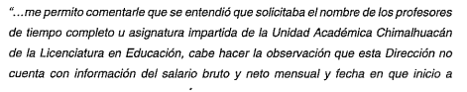

- De igual forma, fueron remitidas las manifestaciones proporcionadas por la servidora universitaria habilitada adscrita a la Unidad Académica Profesional de Chimalhuacán, la cual refirió:
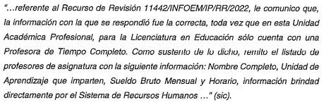

c) De la ampliación para resolver el Recurso de Revisión:
El quince de agosto de dos mil veintidós, se acordó ampliar el plazo para resolver el Recurso de Revisión en estudio, por un periodo de hasta quince días hábiles, de conformidad con el artículo 181, tercer párrafo de la Ley de Transparencia y Acceso a la Información Pública del Estado de México y Municipios.
Este Órgano Garante no pasa por alto justificar, que el plazo para emitir resolución en el presente asunto encuentra justificación en el alto número de recursos de revisión recibidos dentro del primer semestre del año dos mil veintidós, que, en comparación con los recibidos el año pasado dentro del mismo periodo, se ha incrementado aproximadamente un 400%, circunstancia atípica que ha rebasado las capacidades técnicas y humanas del personal encargado de la proyección de las resoluciones a dichos medios de impugnación.
Por ello, es menester precisar que si bien se ha excedido el plazo para resolver el presente medio de impugnación, de conformidad con la ley de la materia, el plazo para emitir resolución se encuentra justificado en los elementos para medir su razonabilidad de asuntos conforme a los parámetros establecidos por diversos órganos jurisdiccionales federales, aplicables también en procedimientos análogos, como el que nos ocupa.

Así, en términos de lo que establecen los artículos 8.1 y 25 de la Convención Americana sobre Derechos Humanos, los recursos deben ser sencillos y resolverse en el menor tiempo posible, tomando en consideración la dilación total del procedimiento; esto es, en un plazo razonable.

En ese sentido, el legislador fijó los términos procesales en las leyes, de manera general, sin que pudiera prever la variada gama de casos que son resueltos por los órganos jurisdiccionales o cuasi jurisdiccionales, tanto por la complejidad de los hechos, como por el número de casos que conocen.

Por ello, excepcionalmente, si un asunto es resuelto con posterioridad a los plazos señalados por la norma debe analizarse la razonabilidad del tiempo necesario para su resolución, atentos a los siguientes criterios:
a) Complejidad del asunto: La complejidad de la prueba, la pluralidad de sujetos procesales, el tiempo transcurrido, las características y contexto del recurso.
b) Actividad Procesal del interesado: Acciones u omisiones del interesado.
c) Conducta de la Autoridad: Las Acciones u omisiones realizadas en el procedimiento. Así como si la autoridad actuó con la debida diligencia.
d) La afectación generada en la situación jurídica de la persona involucrada en el proceso: Violación a sus derechos humanos.

De modo que, cuando se trate de un asunto excepcional, por alguna o todas las características mencionadas o bien, cuando el ingreso de asuntos al órgano jurisdiccional o cuasi jurisdiccional respectivo supere notoriamente al que podría considerarse normal, debe concluirse que es una excluyente de responsabilidad en relación con la actuación del funcionario, como ha acontecido en el caso que nos ocupa.

Argumento que encuentra sustento en la jurisprudencia P./J. 32/92 emitida por el Pleno de la Suprema Corte de Justicia de la Nación de rubro “TÉRMINOS PROCESALES. PARA DETERMINAR SI UN FUNCIONARIO JUDICIAL ACTUÓ INDEBIDAMENTE POR NO RESPETARLOS SE DEBE ATENDER AL PRESUPUESTO QUE CONSIDERÓ EL LEGISLADOR AL FIJARLOS Y LAS CARACTERÍSTICAS DEL CASO.”, visible en la Gaceta del Seminario Judicial de la Federación con el registro digital 205635.

Razones por las cuales cabe concluir que, la resolución al recurso de revisión se solventa hasta esta fecha, debido a que existe una excesiva carga de trabajo en desproporción a la capacidad de los recursos materiales y humanos con que cuenta este Instituto para atender la enorme demanda de usuarios que acuden para que se les garantice su Derecho de acceso a la información Pública y Protección de Datos Personales, aunado a la complejidad de los hechos a los que se refieren, así como al volumen del expediente, la extensión de los escritos y pruebas aportadas y desahogadas por las partes; lo que impide la tramitación de los recursos dentro de los términos legales previamente establecidos por la Ley, por tratarse de causas de fuerza mayor.

Al respecto, también son de considerar los criterios sostenidos por el Cuarto Tribunal Colegiado en Materia Administrativa del Primer Circuito, cuyos rubros y datos de identificación son los siguientes:

“PLAZO RAZONABLE PARA RESOLVER. DIMENSIÓN Y EFECTOS DE ESTE CONCEPTO CUANDO SE ADUCE EXCESIVA CARGA DE TRABAJO.” consultable en el Seminario Judicial de la Federación y su gaceta, con el registro digital 2002351.

“PLAZO RAZONABLE PARA RESOLVER. CONCEPTO Y ELEMENTOS QUE LO INTEGRAN A LA LUZ DEL DERECHO INTERNACIONAL DE LOS DERECHOS HUMANOS.”, visible en el Seminario Judicial de la Federación y su gaceta, con el registro digital 2002350.

Por ello, este organismo garante comprometido con la tutela de los derechos humanos confiados, señala que este exceso del plazo legal para resolver el presente asunto, resulta de carácter excepcional.

c) Cierre de Instrucción.
Una vez analizado el estado procesal que guarda el expediente, la Comisionada Sharon Cristina Morales Martínez acordó el cierre de instrucción; así como, la remisión del mismo a efecto de ser resuelto, de conformidad con lo establecido en el artículo 185 fracciones VI y VIII de la Ley de Transparencia y Acceso a la Información Pública del Estado de México y Municipios.

CONSIDERANDOS

PRIMERO. Competencia.
Este Instituto de Transparencia, Acceso a la Información Pública y Protección de Datos Personales del Estado de México y Municipios, es competente para conocer y resolver el presente Recurso Revisión, conforme a lo dispuesto en los artículos 6, Apartado A de la Constitución Política de los Estados Unidos Mexicanos; 5, párrafos trigésimo, trigésimo primero y trigésimo segundo, fracciones IV y V de la Constitución Política del Estado Libre y Soberano de México; ordinal 2, fracción II, 13, 29, 36, fracciones I y II, 176, 178, 179, 181 párrafo tercero y 185 de la Ley de Transparencia y Acceso a la Información Pública del Estado de México y Municipios; y 9, fracciones I y XXIV y 11 del Reglamento Interior del Instituto de Transparencia, Acceso a la Información Pública y Protección de Datos Personales del Estado de México y Municipios.
SEGUNDO. Interés.
El Recurso Revisión fue interpuesto por parte legítima, en atención a que se presentó por EL RECURRENTE, quien es la misma persona que formuló la solicitud de acceso a la Información Pública al SUJETO OBLIGADO, pues para ello, es necesario que el particular ingrese al SAIMEX mediante la utilización de su clave de usuario y contraseña.

TERCERO. Oportunidad.
El Recurso de Revisión fue interpuesto dentro del plazo de quince días hábiles, contados a partir del día siguiente al en que EL RECURRENTE tuvo conocimiento de la respuesta impugnada; tal y como, lo prevé el artículo 178 de la Ley de Transparencia y Acceso a la Información Pública del Estado de México y Municipios, que establece:
“Artículo 178. El solicitante podrá interponer, por sí mismo o a través de su representante, de manera directa o por medios electrónicos, Recurso de Revisión ante el Instituto o ante la Unidad de Transparencia que haya conocido de la solicitud dentro de los quince días hábiles, siguientes a la fecha de la notificación de la respuesta.

A falta de respuesta del sujeto obligado, dentro de los plazos establecidos en esta Ley, a una solicitud de Acceso a la Información Pública el recurso podrá ser interpuesto en cualquier momento, acompañado con el documento que pruebe la fecha en que presentó la solicitud.

En el caso de que se interponga ante la Unidad de Transparencia, ésta deberá remitir el Recurso de Revisión al Instituto a más tardar al día siguiente de haberlo recibido.” (Sic).

En esa tesitura, atendiendo a que EL SUJETO OBLIGADO notificó la respuesta a la solicitud de Acceso a la Información Pública el dieciséis de junio de dos mil veintidós, así, el plazo de quince días hábiles que el artículo 178 de la Ley de la materia otorga al hoy RECURRENTE para presentar el respectivo Recurso de Revisión, transcurrió del diecisiete de junio al siete de julio de dos mil veintidós, sin contemplar en el cómputo los días dieciocho, diecinueve, veinticinco y veintiséis de junio, así como dos y tres de julio todos del dos mil veintidós, por corresponder a sábados y domingos, considerados como días inhábiles, en términos del artículo 3, fracción X de la Ley de Transparencia y Acceso a la Información Pública del Estado de México y Municipios; así como, por corresponder a días de suspensión de labores de conformidad con el Calendario Oficial en materia de Transparencia aprobado por el Pleno en fecha quince de diciembre de dos mil veintiuno.
En ese tenor, se advierte que EL RECURRENTE presentó el medio de impugnación al rubro anotado, el mismo día en que se le notificó las respuesta impugnada, es decir, el dieciséis de junio de dos mil veintidós; no obstante lo anterior, ello no implica que su interposición sea extemporánea, es decir, fuera del plazo señalado para tales efectos, en razón de que si bien el artículo 178 de la Ley de Transparencia y Acceso a la Información Pública del Estado de México y Municipios, establece que el recurso de revisión se ha de promover dentro de los quince días hábiles siguientes en que EL RECURRENTE tenga conocimiento de la respuesta impugnada, no limita a los particulares para que lo puedan presentar el mismo día en que le sea notificada dicha respuesta; esto es, no implica que de presentarse el recurso de revisión el mismo día de su notificación, deba considerarse como extemporáneo.
En apoyo a lo anterior, resulta aplicable por analogía la Jurisprudencia número 1a./J. 41/2015 (10a.), Décima Época, sustentada por la Primera Sala de la Suprema Corte de Justicia de la Nación, visible en la página 569, libro 19, tomo I, del Semanario Judicial de la Federación y su de la Gaceta de junio de 2015, cuyo rubro y texto esgrimen:
“RECURSO DE RECLAMACIÓN. SU INTERPOSICIÓN NO ES EXTEMPORÁNEA SI SE REALIZA ANTES DE QUE INICIE EL PLAZO PARA HACERLO. Conforme al artículo 104, párrafo segundo, de la Ley de Amparo, el recurso de reclamación podrá interponerse por cualquiera de las partes, por escrito, dentro del término de tres días siguientes al en que surta efectos la notificación de la resolución impugnada. Ahora bien, dicho numeral sólo refiere que el aludido medio de defensa no puede hacerse valer después de tres días, por tanto, no impide que el escrito correspondiente se presente antes de iniciado ese término. De ahí que si dicho recurso se interpone antes de que inicie el plazo para hacerlo, su presentación no es extemporánea.

Por tanto, el presente Recurso de Revisión que nos ocupa, se encuentra dentro de los márgenes temporales previstos en el precepto legal citado en el párrafo anterior y, por tanto, su interposición se considera oportuna.
CUARTO. Procedibilidad.
Del análisis efectuado se advierte que resulta procedente la interposición del recurso y se concluye la acreditación plena de todos y cada uno de los elementos formales exigidos por el artículo 180 de la Ley de Transparencia y Acceso a la Información Pública del Estado de México y Municipios, que a la letra señala:

“Artículo 180. El recurso de revisión contendrá:

I. El sujeto obligado ante la cual se presentó la solicitud;
II. El nombre del solicitante que recurre o de su representante y, en su caso, del tercero interesado, así como la dirección o medio que señale para recibir notificaciones;
III. El número de folio de respuesta de la solicitud de acceso;
IV. La fecha en que fue notificada la respuesta al solicitante o tuvo conocimiento del acto reclamado, o de presentación de la solicitud, en caso de falta de respuesta;
V. El acto que se recurre;
VI. Las razones o motivos de inconformidad;
VII. La copia de la respuesta que se impugna y, en su caso, de la notificación correspondiente, en el caso de respuesta de la solicitud; y
VIII. Firma del recurrente, en su caso, cuando se presente por escrito, requisito sin el cual se dará trámite al recurso.
Adicionalmente, se podrán anexar las pruebas y demás elementos que considere procedentes someter a juicio del Instituto.
En ningún caso será necesario que el particular ratifique el recurso de revisión interpuesto.
En caso de que el recurso se interponga de manera electrónica no será indispensable que contengan los requisitos establecidos en las fracciones II, IV, VII y VIII.”

QUINTO. Análisis de la causal de sobreseimiento.
Este Órgano Garante advierte que en el presente asunto se actualiza la causal de:

“Artículo 192. El recurso será sobreseído, en todo o en parte, cuando una vez admitido, se actualicen alguno de los siguientes supuestos:
…
III. El sujeto obligado responsable del acto lo modifique o revoque de tal manera que el recurso de revisión quede sin materia;…”

Por lo que, conforme a la transcripción que antecede conviene desglosar los elementos de la disposición enunciada:
1.- El sujeto obligado responsable;
2.- Acto;
3.- Que se modifique o revoque; y
4.- De tal manera que el medio de impugnación quede sin efecto o materia.

El primer elemento normativo es EL SUJETO OBLIGADO responsable, figura que recae en la Universidad Autónoma del Estado de México.
El segundo elemento normativo es la existencia de un acto, en el caso en concreto, se acredita con la respuesta del SUJETO OBLIGADO, la cual es la que se impugna, al actualizar la fracción V del artículo 179 de la Ley de Transparencia y Acceso a la Información Pública del Estado de México y Municipios, ya que se realizó una entrega de información incompleta, pues a decir del RECURRENTE, al interponer el presente medio de defensa argumentó que solo le fue proporcionado el sueldo de una profesora, omitiendo anexar a la demás plantilla de profesoras y profesores.
Por lo que, la respuesta proporcionada por EL SUJETO OBLIGADO, es parte del presente análisis, ya que las respuestas emitidas por los Sujetos Obligados son consideradas, en el contexto que la Ley de Transparencia y Acceso a la Información Pública del Estado de México y Municipios establece, como “actos”, sin los cuales no se tendría certeza de la existencia o inexistencia de la información pública, ya que es la evidencia notoria y específica del actuar del SUJETO OBLIGADO, la cual se observa a través de los actos que ejecuta y con los que ejerce sus atribuciones legalmente conferidas.
La naturaleza jurídica de las respuestas que formulan los Sujetos Obligados, están delimitadas por la misma Ley antes señalada, ya que el hecho de emitir actos no previstos en el marco normativo que en transparencia rige su actuar, serían ilegales de estricto derecho, por lo que dichos “actos” a que se refiere esta fracción están contenidos en la Ley en cita, en específico, en la fracción II del artículo 53 que a la letra dice:
“Artículo 53. Las Unidades de Transparencia tendrán las siguientes funciones:
…
II. Recibir, tramitar y dar respuesta a las solicitudes de acceso a la información;
…
(Énfasis añadido)
Es decir, la impugnación del RECURRENTE versa sobre la emisión de un “Acto” contenido en la misma Ley o la omisión de éste, lo que en el presente caso se actualiza con la respuesta dada por EL SUJETO OBLIGADO.
Ahora bien, por cuanto hace al tercer elemento normativo, es en esencia una condicional, consistente en que la dependencia o entidad responsable del acto o resolución impugnada la modifique o revoque; en cuanto hace a la modificación, ocurre cuando quien emitió su respuesta (acto o resolución), con posterioridad cambia la omisión o silencio advertido en un principio, cuyos resultados no dejan sin efectos la respuesta dada, sino que tiene por objeto añadir, suprimir, o sustituir datos, lo cual puede ser de forma parcial.
Para el caso que nos ocupa, recae esta figura en la modificación de la respuesta inicial, añadiendo a través del Informe Justificado elementos para dejar sin materia las Razones o Motivos de la Inconformidad vertidos por la parte ofendida.
En ese tenor, un acto impugnado queda sin efectos, aun cuando existiendo jurídicamente (esto es, que no se ha modificado, ni revocado) no genera ninguna consecuencia legal.
En tanto que, un acto impugnado queda sin materia, cuando ha sido atendida la pretensión de lo pedido o exigido por un particular de manera que los Sujetos Obligados proporcionan una respuesta que aunque sea posterior a los términos previstos en la Ley, mediante ésta concede la información solicitada.
Bajo esas consideraciones, se afirma que en el Recurso de Revisión sujeto a análisis, se actualiza la hipótesis jurídica citada en primer término, la cual señala, que un Recurso será sobreseído, todo o en parte, cuando una vez admitido, se modifique la respuesta de tal manera que el Recurso de Revisión quede sin materia, toda vez que quedó probado que EL SUJETO OBLIGADO mediante un acto posterior a su respuesta, como lo fue el Informe Justificado, entrego la información requerida por el particular, en tal sentido que dejó sin materia el presente Recurso.
De lo anterior y para un mejor análisis de lo que hasta aquí se ha expuesto, recordemos que EL RECURRENTE requirió del SUJETO OBLIGADO lo siguiente:
- “De la manera más atenta solicito a la autoridad competente la siguiente información: *Listado de profesores de tiempo completo, por asignatura y por hora, adscritos a la Unidad Académica Profesional Chimalhuacán de la licenciatura en Educación, en el que se señale el nombre, salario bruto y neto mensual y fecha en que se inició a laborar. No omito comentar que, ante la negativa de información por parte de la Dirección de Transparencia Universitaria, Dirección de Recursos Humanos o demás instancia correspondiente, procederé en los términos legales a los que haya lugar, y daré visto al Órgano Interno de Control de la UAEM, para que en el ámbito de sus atribuciones realice el procedimiento conducente y sancione a los responsables conforme al marco jurídico aplicable. Gracias.” (Sic).
EL SUJETO OBLIGADO, en atención a lo peticionado, entrego en respuesta lo siguiente:
[…]
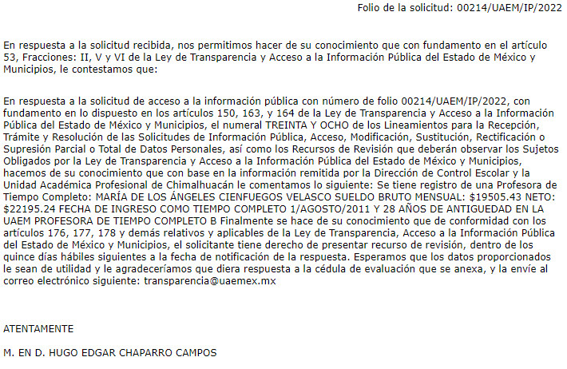
Sin embargo, dicha respuesta otorgada por EL SUJETO OBLIGADO no colmo la pretensión del RECURRENTE, motivo por el cual se inconformo, presentando el medio de impugnación que nos ocupa, señalando como Acto Impugnado lo que a continuación se indica:
“La entrega de información incompleta por parte del sujeto obligado” (Sic).
Y como Razones o Motivos de Inconformidad lo siguiente:
“Con fundamento en el artículo 5°, fracción III, de la Constitución Política del Estado Libre y Soberano de México, bajo el principio de máxima publicidad y los artículos 7, 19 y 92 de la Ley de Transparencia y Acceso a la Información Pública del Estado de México y Municipios solicitó que el sujeto obligado haga entrega de la información pública solicitada la cual consta de la siguiente petición: Listado de profesores de tiempo completo, por asignatura y por hora, adscritos a la Unidad Académica Profesional Chimalhuacán de la licenciatura en Educación, en el que se señale el nombre, salario bruto y neto mensual y fecha en que se inició a laborar. sin embargo el sujeto obligado solamente señala el sueldo de una profesora, omitiendo anexar a la demas plantilla de profesoras y profesores.” (Sic).

Bajo ese tenor, y una vez claro lo anterior, EL SUJETO OBLIGADO el dieciséis de junio de dos mil veintidós, rindió su respectivo Informe Justificado, remitiendo para tal efecto un archivo electrónico denominado “RR11442_22_06292022172010.PDF” mediante el cual fue manifestado lo siguiente:
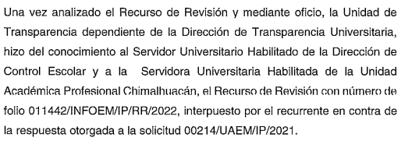
Por lo que es importante referir que, con las manifestaciones vertidas por EL SUJETO OBLIGADO en la imagen que antecede, podemos observar que se dio efectivo cumplimiento al la fracción II del artículo 53 de la Ley de Transparencia y Acceso a la Información Púbica del Estado de México y Municipios, que a la letra dice:
“Artículo 53. Las Unidades de Transparencia tendrán las siguientes funciones:
…
II. Recibir, tramitar y dar respuesta a las solicitudes de acceso a la información;
…
(Énfasis añadido)
Pues se advierte claro que, le fueron hechos del conocimiento a dos servidores públicos habilitados que se encuentran adscritos a la Universidad Autónoma del Estado de México en su calidad de SUJETO OBLIGADO para la debida tramitación y atención al Recurso de Revisión interpuesto por el solicitante.
Por lo que, con el Informe Justificado en mención, tenemos como primer pronunciamiento, lo referido por el servidor universitario habilitado quien fue el Director de Control Escolar, cuyo pronunciamiento consiste en lo siguiente:
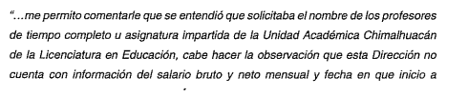
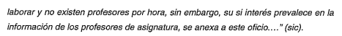
De lo anterior, se advierte que derivado del análisis vertido dentro de la solicitud por parte del RECURRENTE, efectivamente tal y como lo señala EL SUJETO OBLIGADO, el particular requirió lo siguiente:
“…*Listado de profesores de tiempo completo, por asignatura y por hora, adscritos a la Unidad Académica Profesional Chimalhuacán de la licenciatura en Educación…” (Sic).
Por lo que, con base en la respuesta proporcionada por EL SUJETO OBLIGADO, se advierte que lo que EL RECURRENTE solicitó, le fue entregado el nombre de una Profesora, la cual se encuentra adscrita “de Tiempo Completo” cuyo nombre fue proporcionado en respuesta siendo: “MARÍA DE LOS ÁNGELES CIENFUEGOS VELASCO” de igual forma se hizo del conocimiento el sueldo bruto mensual de: $19505.43 así como su sueldo neto, consistente en: $22195.24, así como fue entregada información relacionada con su fecha de ingreso el uno de agosto de dos mil once, quien cuenta con veintiocho años de antigüedad en la Universidad Autónoma del Estado de México, por último, se hizo del conocimiento del cargo que ostenta siendo el de “profesora de tiempo completo B”.
Sin embargo, aparte de lo ya comentado, el servidor público habilitado, entregó mediante alcance en Informe Justificado el listado de profesores, haciendo del conocimiento que los mismos se encuentran con el grado de “asignatura”.
Remitiendo para tal efecto el siguiente listado, el cual se incorpora a continuación para mejor referencia:
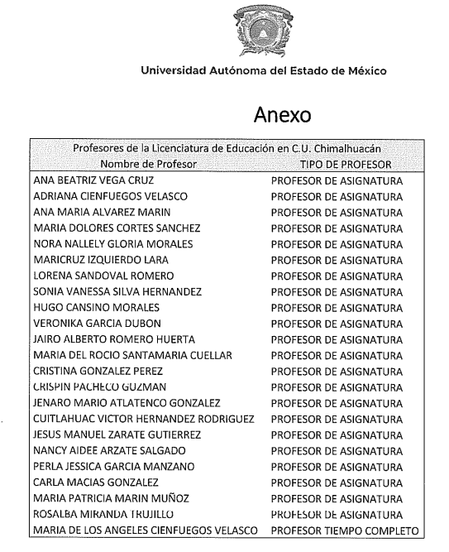

Entendiendo así que, con base en lo señalado en el Reglamento del Personal Académico de la Universidad Autónoma del Estado de México, tenemos como profesores de asignatura los siguientes:
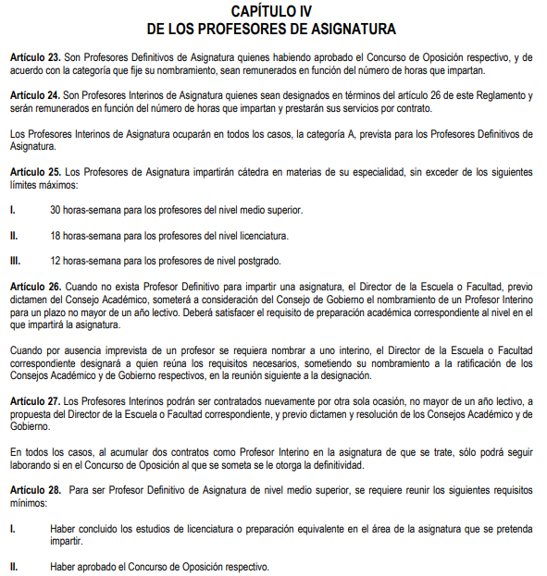
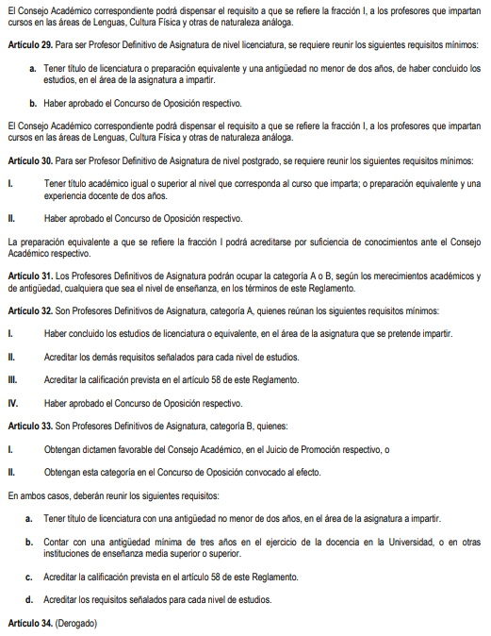
Por otro lado, respecto a los profesores de “Tiempo Completo” el mismo reglamento en cita, refiere lo siguiente:
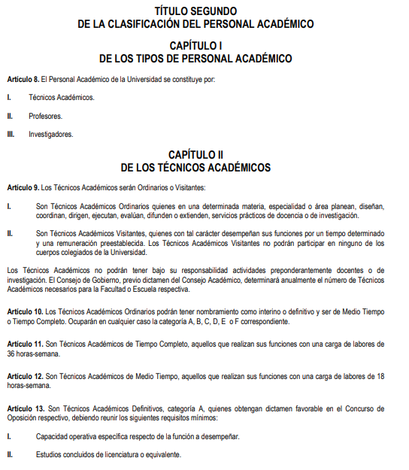
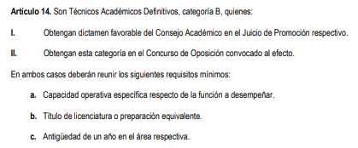
Una vez expuesto lo anterior, podemos advertir que, de conformidad con la información vertida en respuesta primigenia, EL SUJETO OBLIGADO hizo del conocimiento mediante respuesta a la fecha de la solicitud, el nombre de la profesora que se encontraba en la clasificación de personal académica como: “Técnica Académica de Tiempo Completo”; dando así cumplimiento a la parte del requerimiento vertido por EL RECURRENTE, pues así fue solicitado el listado de profesores de tiempo completo.
Por otro lado, recordemos que también existió el pronunciamiento de una segunda servidora pública habilitada, quien para el caso que nos ocupa fue la Titular de la Unidad Académica Profesional de Chimalhuacán, misma que mediante Informe Justificado refirió lo siguiente:
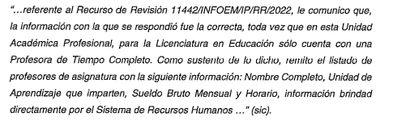
Por lo que se advierte lógico que, la respuesta primigenia consistió únicamente en la entrega de información concerniente a la Profesora de Tiempo Completo que se encontraba adscrita a la Unidad Académica Profesional Chimalhuacán de la Licenciatura en Educación, sin embargo EL SUJETO OBLIGADO a través de la servidora universitaria habilitada de la Unidad Académica Profesional de Chimalhuacán, en aras de proporcionar un debido acceso a la información, mediante Informe Justificado refirió lo que se puede observar en la imagen inserta en el párrafo anterior, remitiendo para tal efecto un listado denominado “Informe de Personal” contenido en cinco fojas, del que se advierte información con los rubros siguientes: Nombre del Docente, Número de Plaza, Área, Carrera, Materia, Actividad, Fecha de Ingreso, Fecha de Vencimiento, Sueldo, así como rubros con las siglas: Pto; Ht; Hp; HTeo; y, Gpo.
Sin embargo lo que es de advertirse son los rubros que cumplen con lo peticionado por el particular, pues al ser proporcionados los datos tales como: el nombre de los docentes señalando asignatura, hora, salario y fecha en que se inició a laborar, todos adscritos a la Unidad Académica Profesional Chimalhuacán de la Licenciatura en Educación, se da plena actualización a la causal de sobreseimiento señalada en el artículo 192 de la Ley de Transparencia y Acceso a la Información Pública del Estado de México y Municipios, la cual menciona:
“Artículo 192. El recurso será sobreseído, en todo o en parte, cuando una vez admitido, se actualicen alguno de los siguientes supuestos:
…
III. El sujeto obligado responsable del acto lo modifique o revoque de tal manera que el recurso de revisión quede sin materia;…”

Razón por la cual, mediante el ya referido Informe Justificado, se advierte que el Titular de la Unidad de Transparencia sostiene que, su respuesta fue concreta, sin embargo en aras de proporcionar un correcto acceso a la información, mediante Informe Justificado la información que genera, posee y administra en ejercicio de sus funciones.
Por lo que, se puede apreciar que derivado de las manifestaciones vertidas por EL SUJETO OBLIGADO se advierte que, de conformidad con lo establecido en el artículo 12 de la Ley de Transparencia y Acceso a la Información Pública del Estado de México y Municipios, el ente recurrido sólo proporcionará la información que se le requiera y que obre en sus archivos, asimismo, no se omite comentar que debido a que existió un pronunciamiento por parte del SUJETO OBLIGADO, a fin de dar respuesta a la solicitud planteada, este Órgano Garante no está facultado para manifestarse sobre la veracidad de la información proporcionada, de conformidad con lo señalado en el artículo 36 de la Ley de Transparencia y Acceso a la Información Pública del Estado de México y Municipios, pues dicho precepto legal refiere las atribuciones con la que cuenta este Instituto.
Sirve de sustento a lo anterior, el criterio 31/10 emitido por el entonces Instituto Federal de Acceso a la Información y Protección de Datos, ahora Instituto Nacional de Acceso a la Información y Protección de Datos, el cual refiere:
“El Instituto Federal de Acceso a la Información y Protección de Datos no cuenta con facultades para pronunciarse respecto de la veracidad de los documentos proporcionados por los sujetos obligados. El Instituto Federal de Acceso a la Información y Protección de Datos es un órgano de la Administración Pública Federal con autonomía operativa, presupuestaria y de decisión, encargado de promover y difundir el ejercicio del derecho de acceso a la información; resolver sobre la negativa de las solicitudes de acceso a la información; y proteger los datos personales en poder de las dependencias y entidades. Sin embargo, no está facultado para pronunciarse sobre la veracidad de la información proporcionada por las autoridades en respuesta a las solicitudes de información que les presentan los particulares, en virtud de que en los artículos 49 y 50 de la Ley Federal de Transparencia y Acceso a la Información Pública Gubernamental no se prevé una causal que permita al Instituto Federal de Acceso a la Información y Protección de Datos conocer, vía recurso revisión, al respecto. Expedientes: 2440/07 Comisión Federal de Electricidad - Alonso Lujambio Irazábal 0113/09 Instituto de Seguridad y Servicios Sociales de los Trabajadores del Estado – Alonso Lujambio Irazábal 1624/09 Instituto Nacional para la Educación de los Adultos - María Marván Laborde 2395/09 Secretaría de Economía - María Marván Laborde 0837/10 Administración Portuaria Integral de Veracruz, S.A. de C.V. – María Marván Laborde
Criterio 31/10” (sic)
De lo anterior, se hace del conocimiento al RECURRENTE, que de conformidad con lo antes expuesto, EL SUJETO OBLIGADO modifico la respuesta primigenia, dando respectivo cumplimiento a lo argumentado a través de las Razones o Motivos de la Inconformidad lo que derivó en el presente Recurso de Revisión, en donde en lo toral refirió que no fue entregada la totalidad de la información peticionada, colmando dicho acto EL SUJETO OBLIGADO mediante la entrega en el Informe Justificado pues al ser proporcionados el nombre de los docentes señalando asignatura, hora, salario y fecha en que se inició a laborar ; de esta forma, es evidente que los documentos proporcionados por EL SUJETO OBLIGADO en Informe Justificado, colman la solicitud del RECURRENTE.
Más aún, que el propio SUJETO OBLIGADO fue consciente de la información proporcionada en respuesta primigenia, sin embargo tal y como ya se refirió, de conformidad con el artículo 12 de la Ley de Transparencia y Acceso a la Información Pública del Estado de México y Municipios, se entregó aquella información que posee y administra el ente recurrido, con la finalidad de colmar el requerimiento del particular.
Lo anterior cobra sentido, ya que bajo ese orden de ideas, se debe señalar que, al haber existido un pronunciamiento por parte del SUJETO OBLIGADO, a fin de dar respuesta a la solicitud planteada señalando para tal efecto que, es una sola Profesora la que cuenta con el grado de “profesores de tiempo completo”, este Instituto no está facultado para manifestarse sobre la veracidad de la información proporcionada, lo anterior de conformidad con el artículo 36 de la Ley de Transparencia y Acceso a la Información Pública del Estado de México y Municipios.

Sirve de sustento a lo anterior, el criterio 31/10 emitido por el entonces Instituto Federal de Acceso a la Información y Protección de Datos, ahora Instituto Nacional de Acceso a la Información y Protección de Datos, el cual refiere:

“El Instituto Federal de Acceso a la Información y Protección de Datos no cuenta con facultades para pronunciarse respecto de la veracidad de los documentos proporcionados por los sujetos obligados. El Instituto Federal de Acceso a la Información y Protección de Datos es un órgano de la Administración Pública Federal con autonomía operativa, presupuestaria y de decisión, encargado de promover y difundir el ejercicio del derecho de acceso a la información; resolver sobre la negativa de las solicitudes de acceso a la información; y proteger los datos personales en poder de las dependencias y entidades. Sin embargo, no está facultado para pronunciarse sobre la veracidad de la información proporcionada por las autoridades en respuesta a las solicitudes de información que les presentan los particulares, en virtud de que en los artículos 49 y 50 de la Ley Federal de Transparencia y Acceso a la Información Pública Gubernamental no se prevé una causal que permita al Instituto Federal de Acceso a la Información y Protección de Datos conocer, vía recurso revisión, al respecto.” (Sic).
Por ende, el cuarto elemento normativo de la figura legal del sobreseimiento, consistente en que el medio de impugnación quede sin materia en atención al estudio realizado en el presente Recurso de Revisión, por tal motivo, se actualiza tal circunstancia, ya que el Acto Impugnado así como las Razones o Motivos de Inconformidad que dieron origen al presente Recurso de Revisión quedaron sin materia por las razones anteriormente expuestas.
Así, con fundamento en lo prescrito en los artículos 5, párrafos trigésimo, trigésimo primero y trigésimo segundo, y fracciones IV y V de la Constitución Política del Estado Libre y Soberano de México; 2, fracción II, 29, 36, fracciones I y II, 176, 178, 179, 181, 185, fracción I, 186 y 188 de la Ley de Transparencia y Acceso a la Información Pública del Estado de México y Municipios, este Pleno:

R E S U E L V E
- Se SOBRESEE el Recurso de Revisión número 11442/INFOEM/IP/RR/2022, por actualizarse el supuesto establecido en el artículo 192, fracción III de la Ley de Transparencia y Acceso a la Información Pública del Estado de México y Municipios, porque al modificar la respuesta el Recurso de Revisión quedó sin materia, en términos del Considerando QUINTO de la presente resolución.

- Notifíquese la presente resolución al Titular de la Unidad de Transparencia del SUJETO OBLIGADO para su conocimiento.

- Notifíquese al RECURRENTE la presente resolución vía Sistema de Acceso a la Información Mexiquense (SAIMEX).

- Hágase del conocimiento del RECURRENTE, que de conformidad con lo establecido en el artículo 196 de la Ley de Transparencia y Acceso a la Información Pública del Estado de México y Municipios, podrá impugnarla vía Juicio de Amparo en los términos de las leyes aplicables.

ASÍ LO RESUELVE, POR UNANIMIDAD DE VOTOS EL PLENO DEL INSTITUTO DE TRANSPARENCIA, ACCESO A LA INFORMACIÓN PÚBLICA Y PROTECCIÓN DE DATOS PERSONALES DEL ESTADO DE MÉXICO Y MUNICIPIOS, CONFORMADO POR LOS COMISIONADOS JOSÉ MARTÍNEZ VILCHIS; MARÍA DEL ROSARIO MEJÍA AYALA; SHARON CRISTINA MORALES MARTÍNEZ; LUIS GUSTAVO PARRA NORIEGA Y GUADALUPE RAMÍREZ PEÑA; EN LA NOVENA SESIÓN ORDINARIA CELEBRADA EL OCHO DE MARZO DE DOS MIL VEINTITRÉS, ANTE EL SECRETARIO TÉCNICO DEL PLENO, ALEXIS TAPIA RAMÍREZ.---------------------------------------------------------------------------------------------------
SCMM/BLA/DEMF/CCA

